Büro des Landrats
Pressestelle

Dienstgebäude
Alois-Schießl-Platz 2
85435 Erding

Erding, 16.12.2025

Ansprechpartner/in
Pressestelle
Zi.Nr.: 208

Tel. 08122 58-1346
Fax 08122 58-1109
@lra-ed.de

Seite 1 von 2

PRESSEMITTEILUNG

Jahrespressekonferenz – Gutachterausschuss

Im Jahr 2025 hat die Geschäftsstelle des Gutachterausschusses Erding den Immobilienmarktbericht des Landkreises Erding mit Stichtag 01.01.2025 neu aufgelegt. Dieser soll zur Transparenz auf dem Grundstücksmarkt beitragen und bezieht sich auf die letzten zehn Jahre. Dabei steht das Jahr 2024 besonderes im Fokus. Er enthält allgemeine Vertrags- und Umsatzzahlen sowie preisliche Entwicklungen und mittlere Kaufpreise zu ausgewählten Teilmärkten.

Der Immobilienmarktbericht wird er auf der Homepage des Landkreises Erding kostenfrei angeboten, um ihn einem breiten Publikum – insbesondere den Landkreisbürgerinnen und -bürgern – zugänglich zu machen.
Unser Dank gilt besonders den Bürgerinnen und Bürgern, die nach dem Erwerb einer Immobilie einen Fragebogen vom Gutachterausschuss erhalten, diesen sorgsam ausgefüllt und an den Gutachterausschuss zurückgesendet haben. Durch die Rücksendung der Fragebögen erhält der Gutachterausschuss die Informationen, die einen Immobilienmarktbericht erst ermöglichen.

Bis November 2025 wurden bereits rund 1.000 Urkunden von der Geschäftsstelle des Gutachterausschusses Erding ausgewertet, auf ihre Marktkonformität hin untersucht und in die Kaufpreissammlung übernommen. Von den Urkunden sind 363 Verträge über unbebaute Grundstücke, 244 über Grundstücke mit baulichen Anlagen und 351 über Wohnungs- und Teileigentum. In diesem Jahr sind bereits über 501.000.000 € geflossen und es haben insgesamt rund 300 ha den Eigentümer gewechselt.

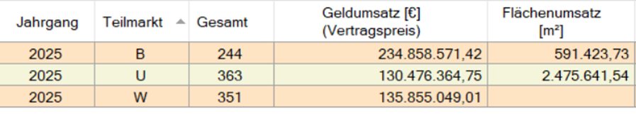

Mit freundlichen Grüßen
Pressestelle des Landkreises Erding

